客户代号 |  |  |  | 客户名称 | 浙江豪声电子科技股份有限公司
电 话 |  |  |  | 提出人 |  |  | 联络人 | 王元吉
地 址
软件版本 |  |  |  | 语 言 别 | R简体 £繁体 |  | 数据库 | □ SQL R mysql
序号 | 需求作业 |  | 需求内容 |  |  |  |  |  | 工时(天) | 费用RMB
1 | 个案需求描述 |  | 扫码校验系统增加与豪声CCD自动机的集成对接；
2 | 对接流程  与功能逻辑 |  | 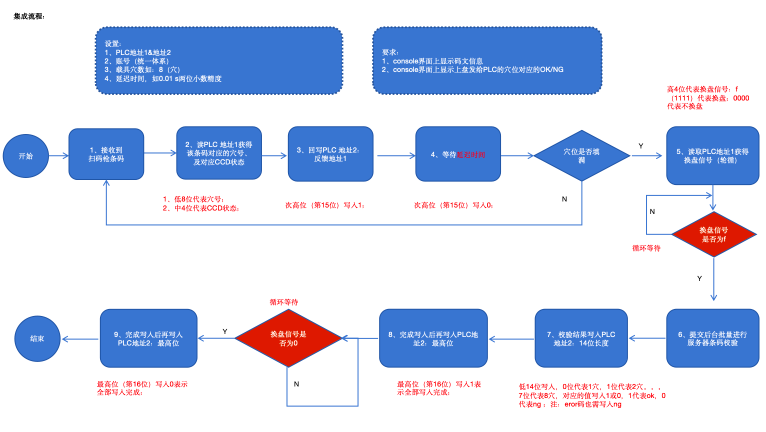  详细附件内容见《豪声校验设备集成方案v1.5.pptx》
3 | 界面形式 |  | 采用启动console窗口的方式提供集成服务功能，形式如下：  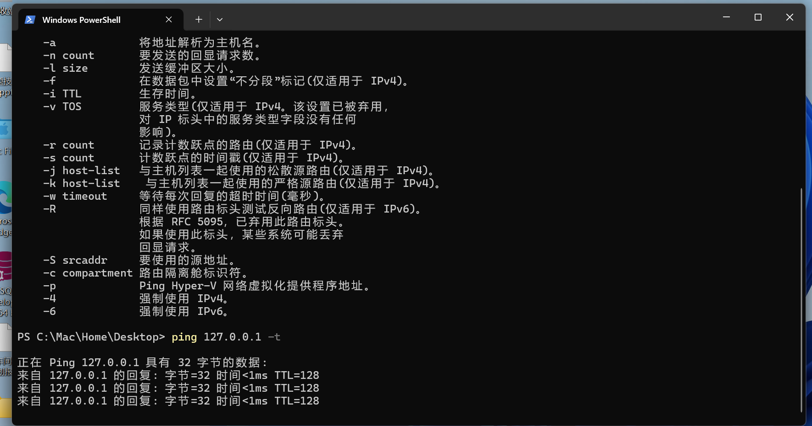  备注：本期不含log文件功能（防呆查询通过console内查询）
4 | 扫码结果 |  | 扫码结果需同原人工扫码功能记录合并一起归集存储，保持统一形式存储机制与逻辑；
4 | 寄存器规划 |  | 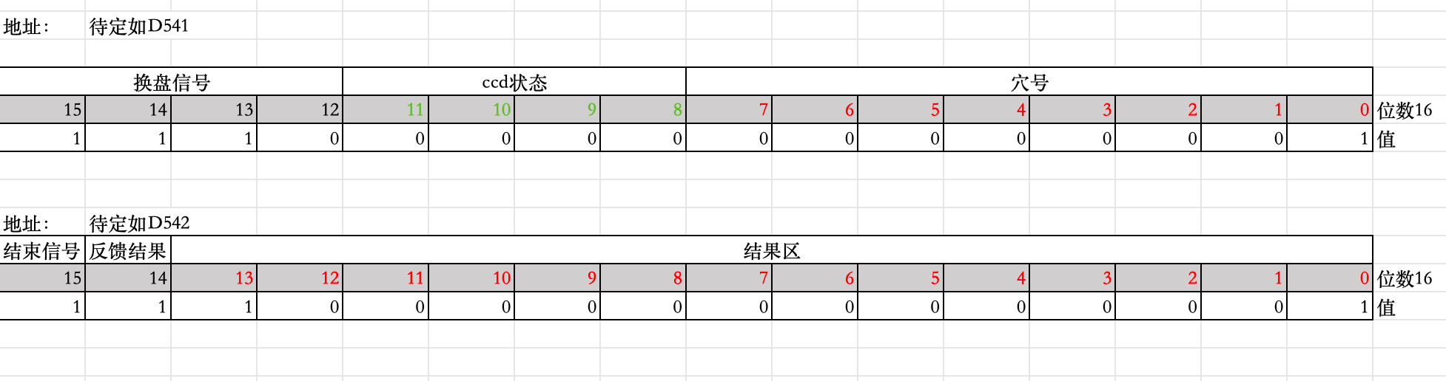  详细附件内容见《豪声校验设备集成方案v1.5.pptx》
委托日期：  预计完成日：贵司签字确认并付款后30个工作日 |  |  |  |  |  | 工时合计(天)
 |  |  |  |  |  | 优惠金额合计
客 户 签 名 盖 章 |  |  |  |  |  | 鼎捷数智股份有限公司 签 名
承办人 |  | 主 管 |  |  |  | 承办人 |  | 主 管
 |  |  |  |  |  | 徐勇
备  注 |  | 1.本确认书所载事项乃为客户与本公司双方对于需求内容、完成日期、所需费用等项之同意及确认。双方签署后，各执一联，以为双方权利义务之依据，不再另订契约。  2.确认需求后，后续按照服务记录单内容进行收费；  3.实际开发以客户预付款项总额50%后正式进行；  4.程序完成后，应于二周内完成测试验收，支付该开发总额50%。  - 5.以上需求除是报表需求外,其余相关客制异动皆不含T100之报表/查询之调整。
合同编号：

